Защитим будущее,
извлекая уроки из прошлого

УРОКИ, ИЗВЛЕЧЕННЫЕ ИЗ АВАРИИ
Дата происшествия: | 29.05.2017 | Мероприятия по локализации и устранению причин аварии:  - Проведение аварийно-восстановительных работ;  - Организовать учащенный технический осмотр (осмотр технического состояния) поврежденного участка газопровода по улице Шекснинской;  - Направить в Администрацию г. Волгограда, районные администрации города обращения о необходимости усиления контроля за проведением земляных работ хозяйствующими субъектами на территории города;  - Усилить контроль за выполнением земляных работ при мониторинге технического состояния газопроводов.  Извлеченные уроки:  Недопустимо проведение земляных работ в охранной зоне газопровода без согласования с газораспределительной организацией и присутствия на месте работ ее представителя.  Организация, эксплуатирующая сети газораспределения и газопотребления обязана обеспечивать их сохранность в течение срока эксплуатации.  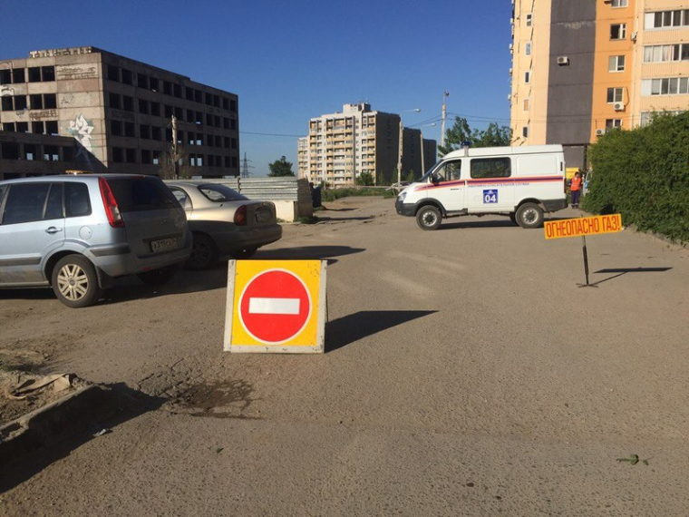  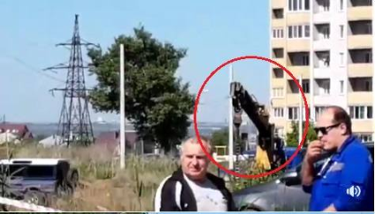
Наименование организации: | АО «Волгоградгоргаз»
Ведомственная принадлежность: | ПАО «Газпром»
Место аварии: | Полиэтиленовый распределительный газопровод среднего давления Р<0,3 МПа Ǿ225мм, расположенный  по адресу: г. Волгоград, Дзержинский р-н, ул. Шекснинская
Вид аварии: | Разрушение сооружений
Краткое описание аварии:
При проведении земляных работ по установке оградительного сооружения (забора) организацией ООО «ТРАНСКОМ» был привлечен ИП Малиновский В.В. который бурильной установкой Mitsubishi FUSO FIGHTER повредил подземный распределительный полиэтиленовый газопровод среднего давления Р<0,3 МПа Ду 225, с выбросом природного газа в атмосферу. Воспламенения газа не произошло.

Последствия аварии:
(в т.ч. наличие пострадавших, ущерб)
Пострадавших нет. В результате аварии было отключено от газоснабжения 20 мжд (1340 абонентов), 1 дошкольное образовательное учреждение и 1 магазин.
Экономический ущерб составил 80,21 тыс. руб.

1. Технические причины аварии:
1.1. Механическое разрушение наружного распределительного полиэтиленового газопровода среднего давления бурильной установкой при проведении земляных работ по установке оградительного сооружения (забора).

2. Организационные причины:
2.1. Проведение работ в охранной зоне подземного газопровода без письменного разрешения организации, эксплуатирующей газораспределительные сети;
2.2. Не вызван представитель эксплуатирующей организации
на место производства земляных работ в непосредственной близости от действующего газопровода.

